<a name="top"></a>

Компоненты MS SQL, нужные для работы с 1С
Экспорт в PDF
Дата создания: 2022/04/20 13:44 (C) mihanik

Сервер 1С Предприятия требует минимальный набор компонентов MS SQL-сервера. Остальное 1С Сервер просто не использует.
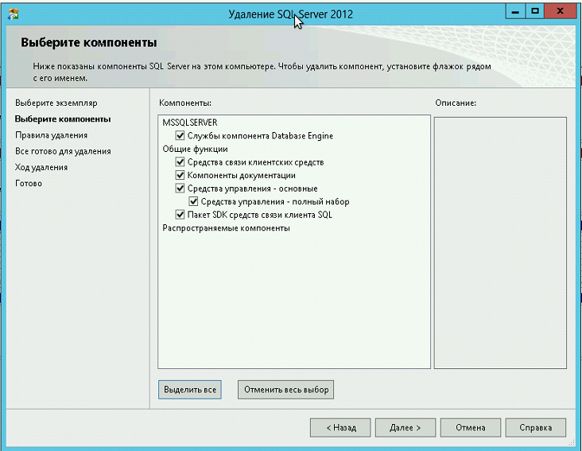
⇑ Наверх ⇑
 | В моей WIKI постоянно ведётся какая-то работа со статьями.  Если у вас возникли вопросы или замечания,  можете их отправлять на почту support@mihanik.net

